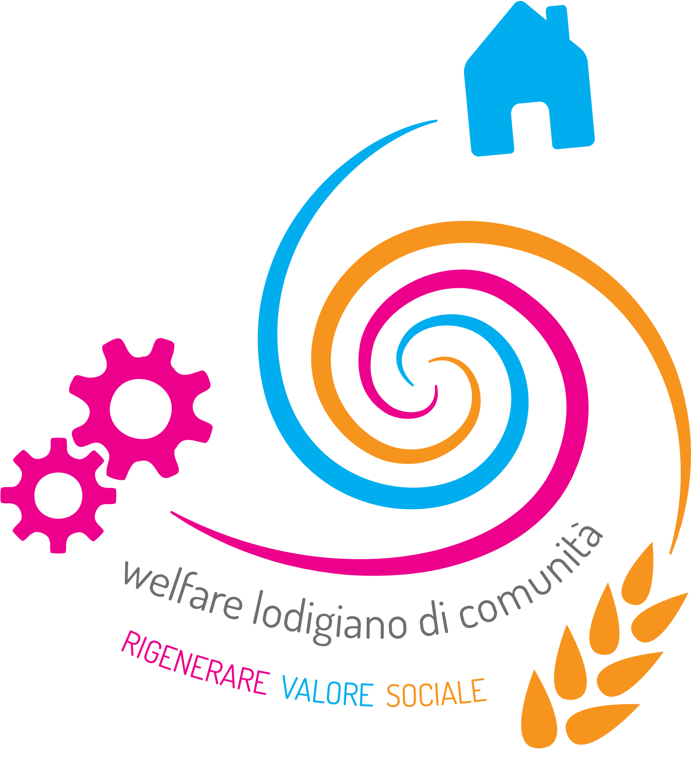
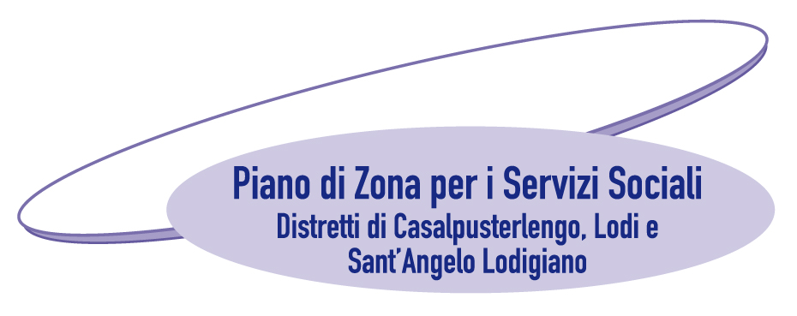
RI-GENERARE VALORE SOCIALE NEL LODIGIANO E’ POSSIBILE:
CASA, CIBO E LAVORO GRAZIE ALLA RETE DELLA COMUNITA’
Il 16 e 18 giugno negli spazi di Cascina Triulza a EXPO 2015
due convegni per parlare di lotta allo spreco alimentare
e delle esperienze del ‘Lodigiano terra buona e solidale’

Casa, cibo e lavoro. E’ attorno a questi temi che pubblico, privato e privato sociale hanno unito le forze per dare una risposta concreta al problema sociale locale attraverso Progetto “Ri- Generare valore sociale. Welfare lodigiano di comunità” che ora muove i primi passi.

Garantirsi un tetto sulla testa, un pasto caldo e, soprattutto, un lavoro in questi anni è diventato un problema anche nel Lodigiano. Basta citare qualche dato per rendersene conto: nel corso del 2014 gli iscritti alle liste di disoccupazione erano più di 21mila persone, oltre 500 gli sfratti e 2000 famiglie bisognose di pacchi alimentari. In crescita la morosità nelle case Aler (quasi 33 per cento a fine 2013), così come le richieste di aiuto ai Comuni.
Nell’ottica di chi non può stare a guardare, Fondazione Cariplo a inizio del 2014 ha promosso il bando “Welfare di Comunità e Innovazione Sociale” finalizzato a creare sistemi territoriali di welfare comunitario in grado di produrre risposte innovative, fuori dai soliti schemi, alla nuova emergenza sociale.
Il Piano di zona per i servizi sociali del lodigiano, in partnership con i Comuni del territorio, la rete del Terzo Settore e altri soggetti, come Banche, Fondazioni e aziende private, ha risposto all’appello e partecipato con il progetto “Ri- Generare valore sociale. Welfare lodigiano di comunità”. Selezionato su 83 proposte in Regione Lombardia, il progetto lodigiano ha ottenuto un finanziamento di un milione e 600mila euro, aggiudicandosi il secondo più alto finanziamento per profondità di contenuti e visione.
La perdita del lavoro è oggi la causa primaria di fragilità, marginalità e precarietà sociale, è la situazione che ha portato molte famiglie nella condizione di povertà, e talvolta di vera e propria indigenza con la perdita di un tetto sotto cui vivere. Proprio su queste aree di criticità intendiamo intervenire ripensando, in ottica di sviluppo e non di assistenza, le modalità di approccio e soluzione ‘tradizionale’ e articolando la nostra attività per il prossimo triennio (la durata del progetto) su casa, lavoro e cibo. Parole d’ordine: Ri-abitare le case, Ri-generare lavoro e Re-distribuire cibo!
Proprio per cominciare a entrare nel vivo del progetto e condividere le prime tappe di questa esperienza martedì 16 giugno e giovedì 18 giugno, dalle 14 alle 17, saremo presenti all’auditorium del Padiglione della Società civile alla Cascina Triulza, in EXPO 2015.

- Si partirà il 16 giugno con una riflessione più generale sullo spreco di cibo attraverso l’illustrazione di dati nazionali e internazionali del Progetto Foodsaving in Europe delle ricercatrici dell’Università Cattolica del Sacro Cuore di Milano - ALTIS – Alta Scuola Impresa e Società, Università Bocconi – CERGAS e Politecnico di Milano – DIG, ovvero iniziative e progetti ben avviati per il riutilizzo del cibo in eccesso.

- Il 18 giugno invece il Lodigiano approderà sul tavolo dell’esposizione universale con la propria positiva esperienza del CRS, Centro Raccolta Solidale ed il racconto diretto di chi quest’esperienza l’ha resa possibile. Saranno intervistati in modo originale e davvero alternativo dal noto comico DIEGO PARASSOLE particolarmente sensibile sul tema.

Vi aspettiamo! Sarà questa l’occasione per iniziare a costruire insieme questo progetto. A fare la differenza sul suo successo sarà la potenza della rete che riusciremo a consolidare insieme.

